МИНИСТЕРСТВО ОБРАЗОВАНИЯ РЕСПУБЛИКИ БЕЛАРУСЬ

# УЧРЕЖДЕНИЙ ОБРАЗОВАНИЯ

«БРЕСТСКИЙ ГОСУДАРСТВЕННЫЙ ТЕХНИЧЕСКИЙ УНИВЕРСИТЕТ»

КАФЕДРА ЭВМиС

**Лабораторная работа №6**

**«**Работа с SDK и с HTML5 API**»**

**Выполнили:**

студенты 3 курса

группы МС-2

Супрун А.И.

Литвинович В.С.

**Проверил:**

преподаватель

кафедры ЭВМиС

Луцюк П. Н.

Брест, 2019

**Цель:** Научиться работать c SDK сторонних сервисов, на примере VK OPEN API и научиться работать с localstorage.

**Задания на выполнение:**

1. Создание приложения на сервере VK.COM.
2. Запуск Http сервера
3. Подключение и инициализация SDKу
4. Получение Access Token (авторизация)
5. Работа с SDK (получение имен друзей, их фото и уникальных идентификаторов)
6. Добавление заметок, сохранение содержимого в localstorage, добавление возможности редактирования заметок.

**Ход работы**

1. В начале создаем приложение на сервере VK.COM, для того чтобы в будущем успешно получать ответы от VK API

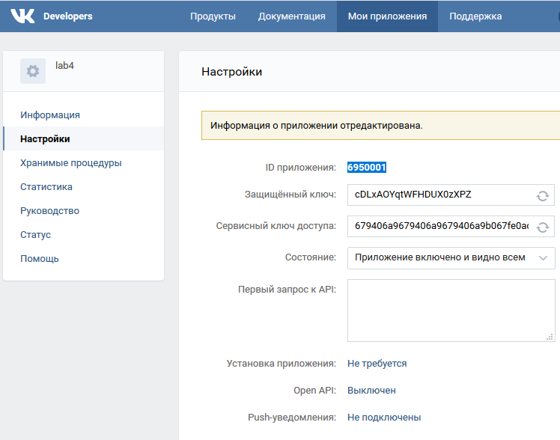

1. Запускаем Http сервер с помощью утилиты “webserv”

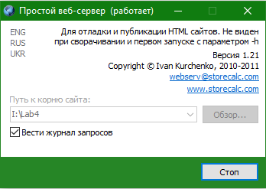

URL адрес нашего сервера будет следующим:

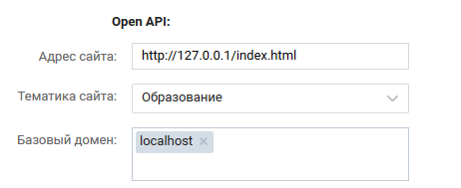

1. Разрабатываем приложение которые будет производить авторизацию пользователя, затем после авторизации выводить его полное имя и родной город.

**Исходной код HTML:**

<!DOCTYPE html>

<html>

<head>

<title>

</title>

<link rel="stylesheet" href="style.css">

<script type="text/javascript" src="http://vk.com/js/api/openapi.js"></script>

</head>

<body>

<div id = "box1">

</div>

<div id = "box2">

<label>

Notes:

</label>

<textarea cols="80" rows="3" maxlength="200">

Text!

</textarea>

<button>

Save

</button>

<img src=''>

</div>

<script type="text/javascript" src="script.js"></script>

</body>

</html>

**Исходной код Java Script:**

var Save_txt = document.getElementsByTagName('button');

var uid;

Save_txt[0].addEventListener('click',function(){set_Notes(uid)},false)

var textbox = document.getElementsByTagName('textarea');

new Promise(function(resolve) {

if (document.readyState === 'complete')

{

resolve();

}

else

{

window.onload = resolve;

}

}).then(function() {

return new Promise(function(resolve, reject) {

VK.init({ apiId: 6950116

},2);

VK.Auth.login(function(response) {

if (response.session) {

resolve(response);

}

else

{

reject(new Error('Р СњР Вµ РЎС“Р Т‘Р В°Р В»Р С•РЎРѓРЎРЉ Р В°Р Р†РЎвЂљР С•РЎР‚Р С‘Р В·Р С•Р Р†Р В°РЎвЂљРЎРЉРЎРѓРЎРЏ'));

}

});

});

}).then(function() {

return new Promise(function(resolve, reject) {

VK.api('friends.get', {fields:'last_name',fields:'first_name', v:"any"}, function(response) {

if (response.error) {

reject(new Error(response.error.error_msg));

}

else {

add_friends(response)

response.response.forEach (function(elem){

})

resolve(response);

}

});

})

}).catch(function(e) {

alert('Errors ' + e.message);

});

var add_friends = function(response){

var i = 0;

var box = document.getElementsByTagName('div'),

table = document.createElement('table'),

str = document.createElement('tr');

var current_size = 480;

response.response.forEach (function(elem){

if(i == 0)

{

str.innerText = elem.first_name + ' ' + elem.last_name;

table.appendChild(str);

}

else

{

var str2 = document.createElement('tr');

str2.innerText = elem.first_name + ' ' + elem.last_name;

tr = document.querySelector('tr');

table.insertBefore(str2,tr);

current_size +=13;

box[1].style.height = current_size + 'px';

box[2].style.height = box[1].style.height;

box[2].style.top = current_size *(-1) +'px';

str2.setAttribute('id',i);

str2.addEventListener('click',function(){Get_Id_friends(box,i,str2)},false);

}

i++;

})

box[1].appendChild(table);

table.appendChild(str);

}

function Get_Id_friends(box,i,str2)

{

new Promise(function(resolve, reject){

VK.api('friends.get', {fields: 'interests',fields: 'photo_200', v:"any"}, function(response) {

if (response.error) {

reject(new Error(response.error.error_msg));

}

else {

var atribute = str2.getAttribute("id");

var s = parseInt(atribute);

//console.log(atribute);

console.log(response.response[s].user_id);

// box[2].innerHTML = 'N: ' + response.response[s].interests;

resolve(response);

uid = response.response[s].user_id;

if(localStorage.getItem(uid))

{

console.log(localStorage.getItem(uid));

textbox[0].value = localStorage.getItem(uid);

}

else

textbox[0].value = "Text!";

var Photo = document.getElementsByTagName('img');

Photo[0].setAttribute('src',response.response[s].photo_200);

}

})

})

}

function set_Notes(uid)

{

localStorage.setItem(uid,textbox[0].value);

}

**Исходной код CSS:**

#box1

{

height: 480px;

width: 650px;

background: rgb(255, 187, 0);

margin-right: 700px;

}

#box2

{

height: 480px;

width: 650px;

background: rgb(61, 61, 61);

margin-left: 650px;

position: relative;

top: -480px;

color: white;

}

button

{

position: relative;

}

1. После успешной инициализации, добавим заметку и сохраним в локальном хранилище

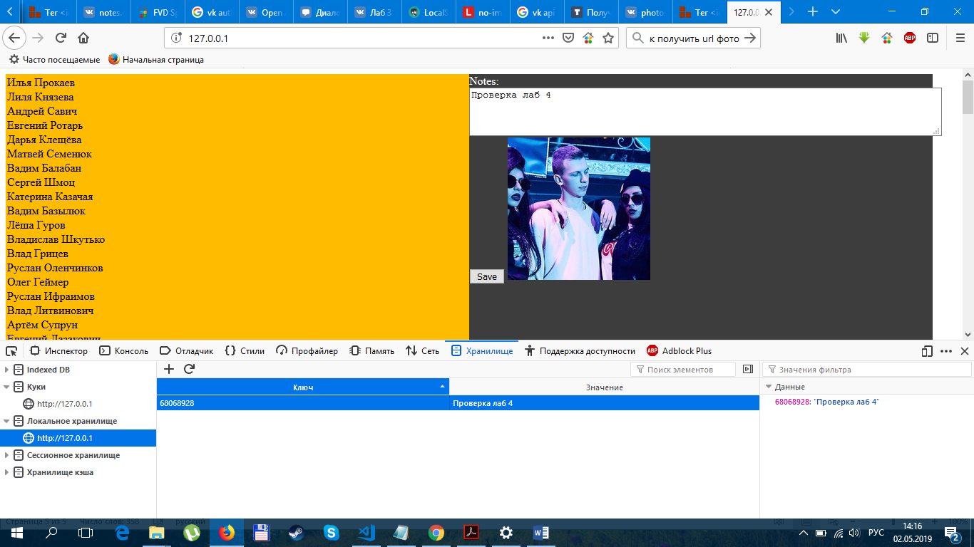

1. Перезагрузим страницу и проверим содержимое заметки.

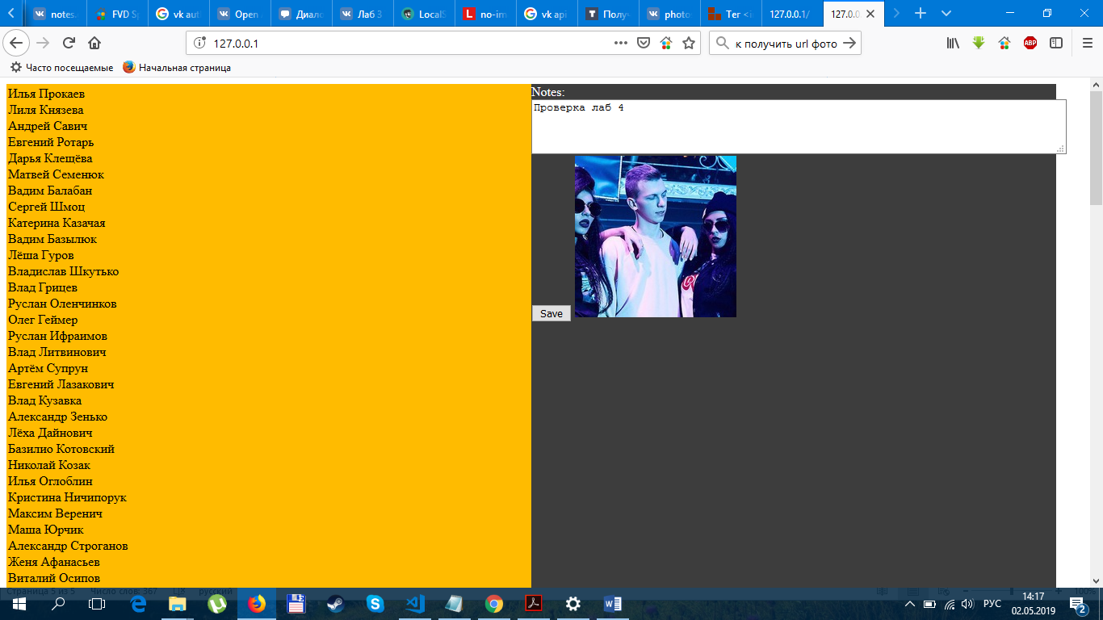

Как видно данные из локального хранилща успешно загрузились

**Вывод:**Изучили основные особенности, основные принципы работы c SDK сторонних сервисов на пример VK OPEN API, научились выполнять авторизацию и получать доступ к пользовательской информации, научились работать с локальным хранилищем.